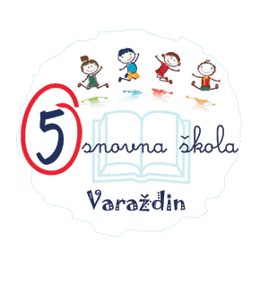
V. OSNOVNA ŠKOLA VARAŽDIN
VATROGASNA ULICA 5
42000 VARAŽDIN

Na temelju članka 10., stavak 1., točka 8. Zakona o pravu na pristup informacijama (NN 25/13, 85/15 i 69/22), V. osnovna škola Varaždin objavljuje informacije o dodijeljenim bespovratnim sredstvima, sponzorstvima, donacijama ili drugim pomoćima :

DONACIJE U 2025.g.

- Croatia osiguranje d.d. Zagreb - novčana donacija od 50,00 eura,
- Helcom Trade d.o.o. – boje u spreju, 17 komada, u vrijednosti od 61,71 eura,
- Zagorje Tehnobeton d.d. - betonske ploče 40x40cm, 64 komada za vanjsko uređenje, u vrijednosti 265,00 eura,
- Vrtni centar Iva d.o.o. - raznovrsno balkonsko cvijeće, 40 komada, u vrijednosti 150,00 eura,
- Cute Zagreb d.o.o. - haljina za učenicu, sudionicu državnog natjecanja, u vrijednosti 19,92 eura,
- Parkovi d.o.o. Varaždin - raznovrsne biljke trajnice za vanjsko uređenje, 40 komada, u vrijednosti 250,00 eura,
- Lidl Hrvatska d.o.o. - društvena igra „Postani mali heroj“, 22 komada = vrijednost 440,00 eura.

Zahvaljujemo se u ime učenika i zaposlenika V. osnovne škole Varaždin.

